1．用admin进入系统，页面显示的错误；【昨日已处理】
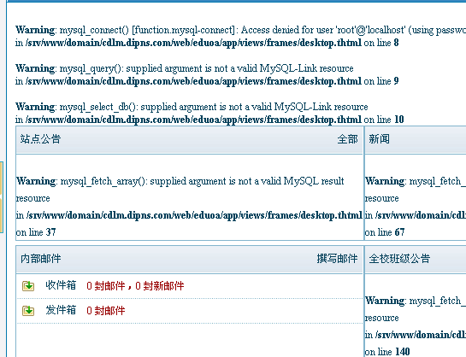
2．教职工管理—教工继续教育----教师名称不能为空！
-----请检查其它的验证条件；【那个是以前的测试数据，程序都是做了判断的。那两条无效数据已被清理。另外，将数据库中以前的测试数据是否全部清理，需同你们这边进行确认！】
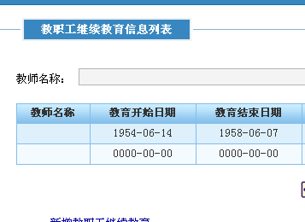

3．点击任教信息管理---显示教职工列表---查看【已解决】----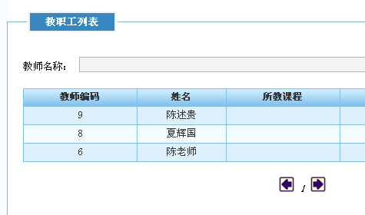
----显示教师信息-----页面下方的教职工列表-----返回教职工列表，不是任教信息
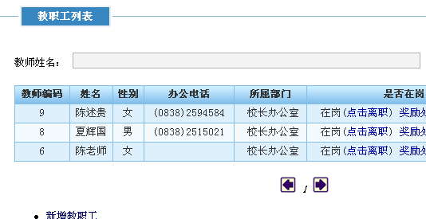

4班级管理中，新增学生信息，缺少必要的判断，如：身份证好的验证，入学日期是当前时间以后的时间，学号重复判断（是否能提供学号设定模板），其它必要信息的为空判断，年份选择不是很方便-请考虑实际情况；------同时检查所有页面的判断条件；

5．毕业生信息中， 我刚新增的学生信息在毕业生信息中显示；【已解决】
是否是这个班的学生已经毕业？毕业就不能添加学生信息，不能显示班级名称；

这个年级的班级已经毕业，还能添加学生信息；--------确保信息联动；
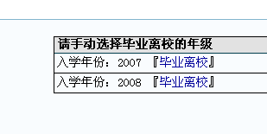
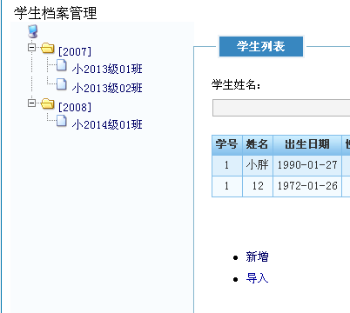

6．成绩管理—班级成绩管理---进入成绩管理页面中，录入成绩1234—结果显示9。99
请提供输入数字的判断；
[已处理，是服务器DB未更新]

7．学期成绩统计中怎么显示是：年级级别：4？【请参照原提供的demo网站，是按照以前的模式进行的】

8．点击课表管理---课表信息查询和课表安排---弹出错误信息；【核对了服务器信息，没有发现有弹出错误信息，请截图详细说明】

9．请统一页面中年月日的选择顺序----（如书籍管理和书籍借出）
入库日期早于出版日期。。。。书籍没有借出就可以归还，===-书籍中应该显示书籍的借出状态，数量等信息；【已解决】

10．数据库维护中，数据库优化、修复、导出、导入等功能，选择后页面没有任何提示；【此部分在我们的开发PC机器及linux测试服务器上面都正常，由于无法进入你们服务器查看，故还在查找具体什么原因造成的】

